Информационная безопасность

# Лабораторная работа №5

**Дискреционное разграничение прав в Linux. Исследование влияния дополнительных атрибутов**

**Выполнила:** Халфина Айсылу Зуфаровна

**Группа:** НПМбд-02-19 08.10.2022

# Цель работы

Изучение механизмов изменения идентификаторов, применения SetUID- и Sticky-битов. Получение практических навыков работы в консоли с дополнительными атрибутами. Рассмотрение работы механизма смены идентификатора процессов пользователей, а также влияние бита Sticky на запись и удаление файлов.

# Выполнение

## Создание программы

Сперва создадим программу **simpleid.c**

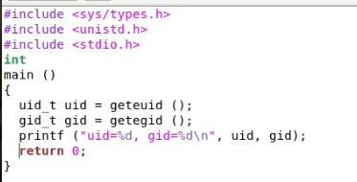

Скомпилируем программу и убедимся, что файл программы создан. Выполним программу **simpleid**

и системную программу **id**. Видим что программа отображает идентификаторы пользователя и

группы корректно.

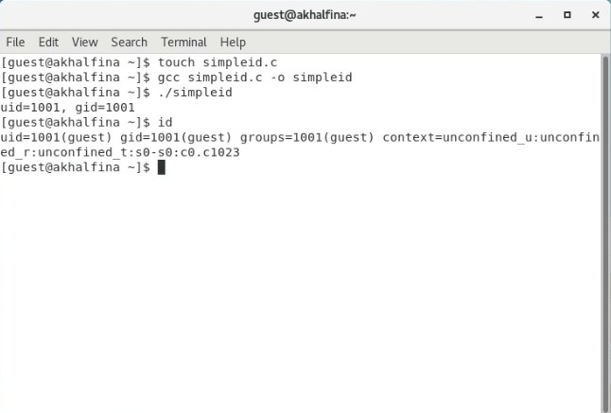

Усложним программу, добавив вывод действительных идентификаторов. Назовём программу

**simpleid2.c**

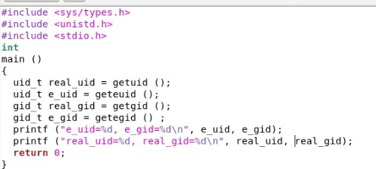

Скомпилируем и запустим **simpleid2.c**

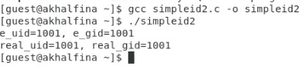

Сменим владельца файла и выставим ему SetU’D-бит. Проверим правильность смены атрибутов. Запустим программу и выполним команду **id**

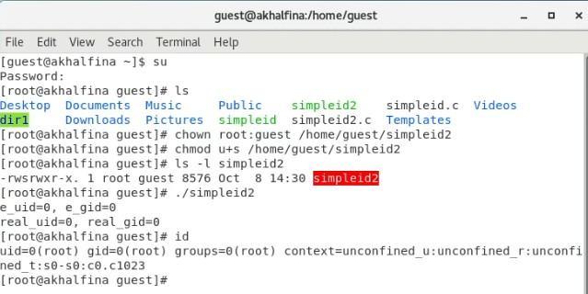

## Исследование Sticky-бита

Выясним, установлен ли атрибут Sticky на директории **/tmp**. От имени пользователя guest создайте файл file01.txt в директории **/tmp** со словом **test**. Просмотрите атрибуты у только что созданного

файла и разрешите чтение и запись для категории пользователей «все остальные».

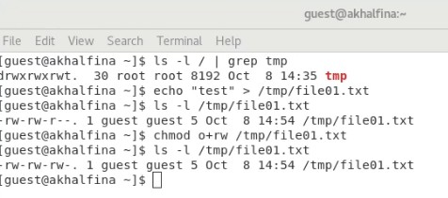

От пользователя **guest2** (не являющегося владельцем) попробуем прочитать файл **/tmp/file01.txt**, дозаписать слово **test2**. Так же попробуем записать в фай слово test3, стерев при этом всю имеющуюся в файле информацию. Затем попробуем удалить файл. Видим что все операции, кроме удаления, выполнились успешно.

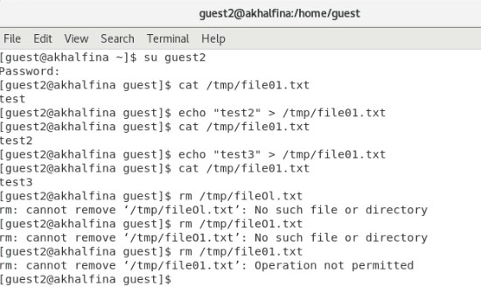

Повысим свои права до суперпользователя и снимем с директории атрибут **t**. Попробуем повторить все те же операции. Видим что на этот раз все они были выполнены успешно.

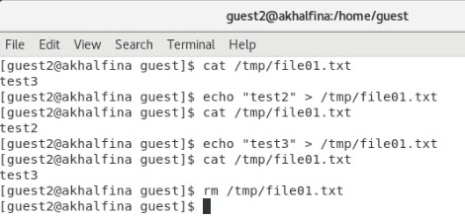

# Выводы

В результате выполнения работы, мы изучили механизмы изменения идентификаторов, применения SetUID- и Sticky-битов, получили практические навыки работы в консоли с дополнительными атрибутами, рассмотрел работу механизма смены идентификатора процессов пользователей, а также влияние бита Sticky на запись и удаление файлов.